6 | 3 | Lekcija 2: Sedma umjetnost

6.3 Zadatak 8. Umjetnost
Što je to sedma umjetnost?
 | 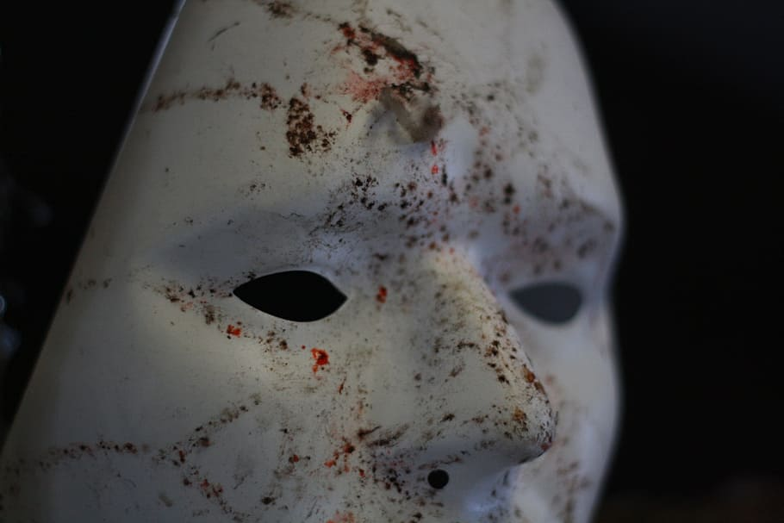 | 
glazba | drama | književnost
 | 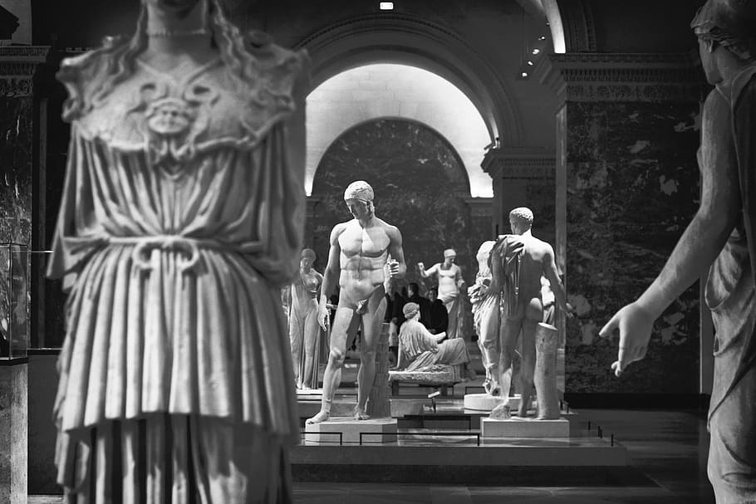 | 
slikarstvo | kiparstvo | arhitektura
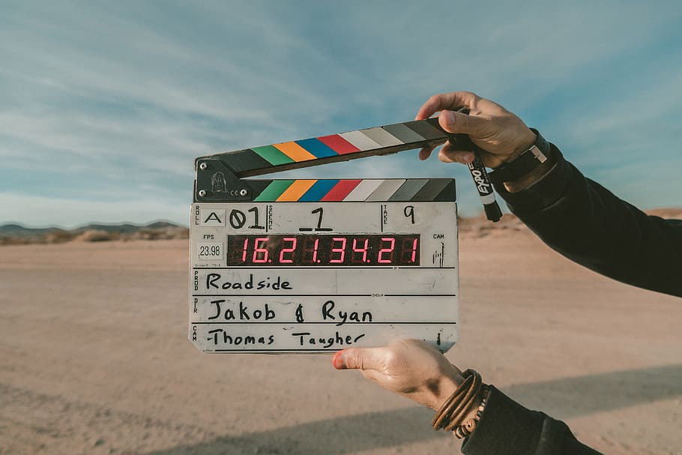 | 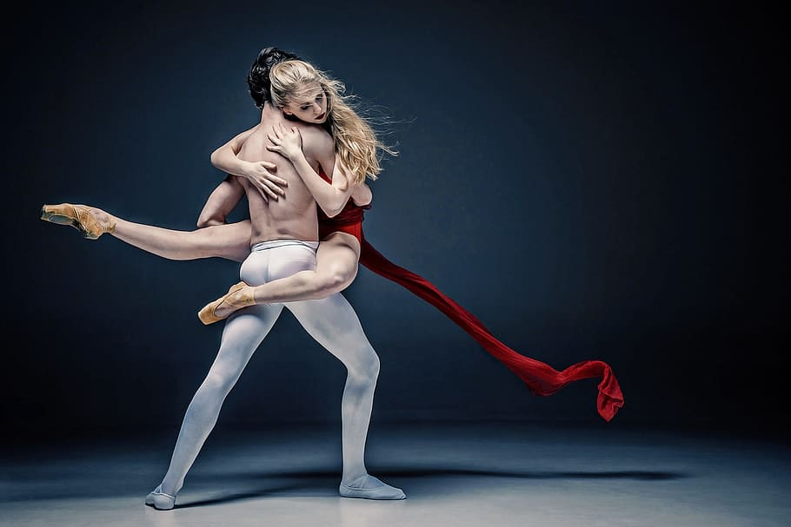 | 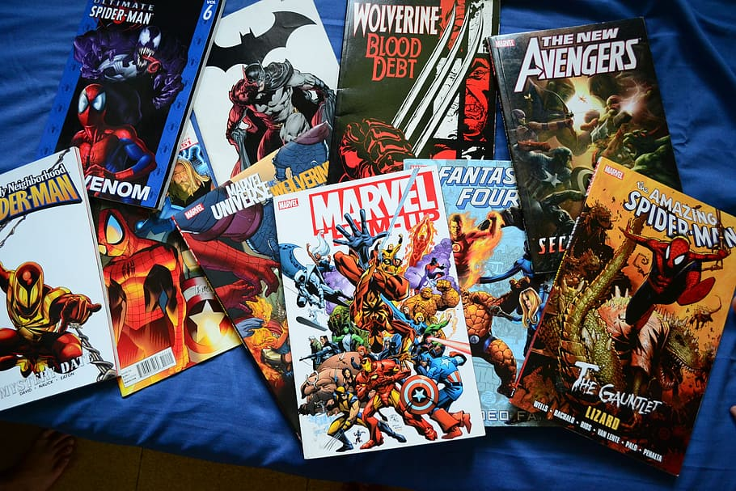
film | ples | strip

| Pitanje
Koji je kultni američki film? Sviđa li ti se?
→

(Kultni) hrvatski filmovi
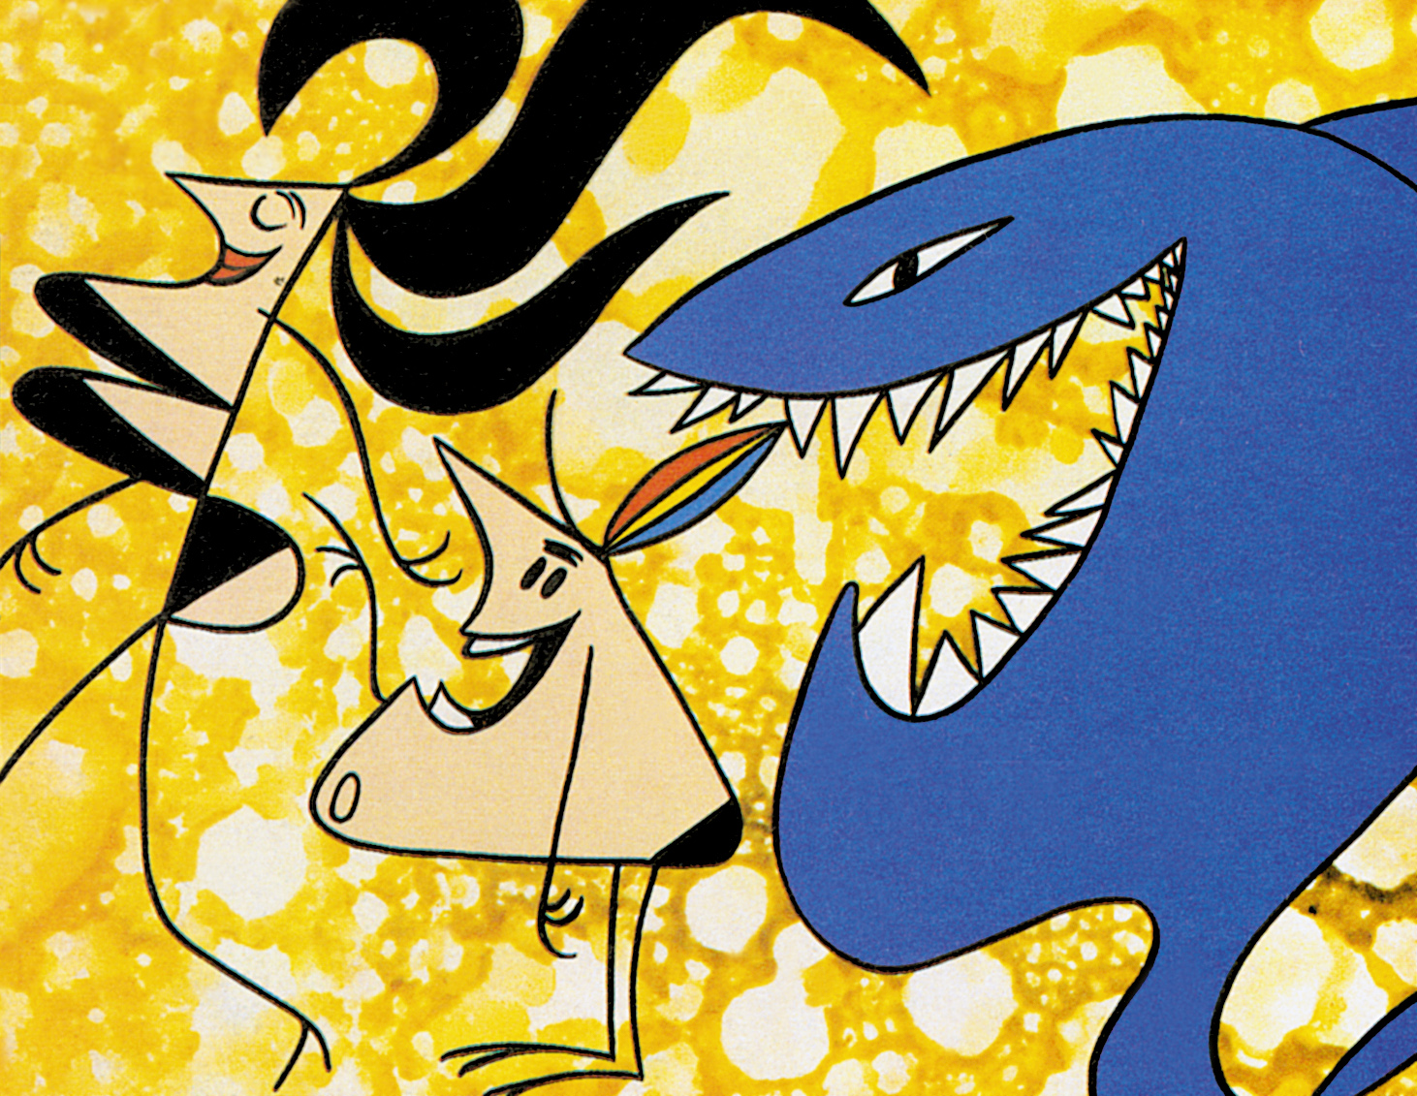 | 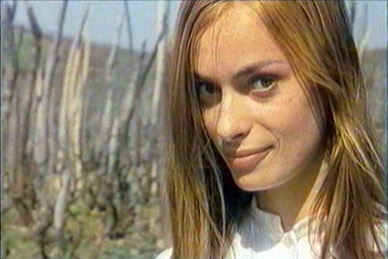 | 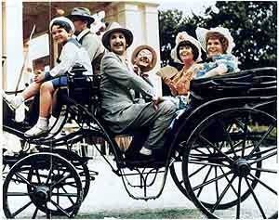
Surogat, 1961 | Breza, 1967. | Tko pjeva zlo ne misli, 1970.
More about Croatian movies (here).

Strani filmovi/serije snimani u Hrvatskoj
 | 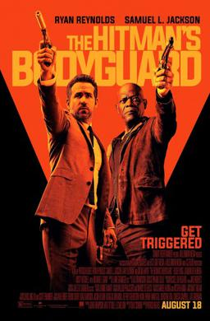 | 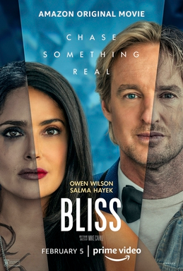
Mamma Mia! 2 | The Hitman’s Wife’s Bodyguard | Bliss
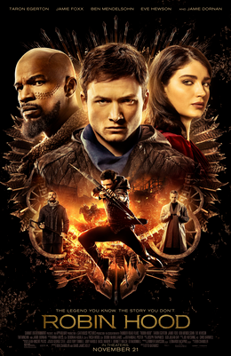 | 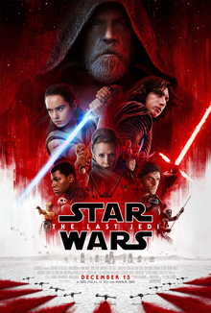 | 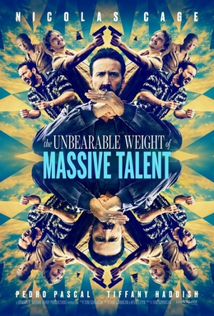
Robin Hood | Ratovi zvijezda:  Posljednji Jedi | The unbearable weight of massive talent
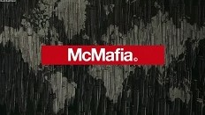 | 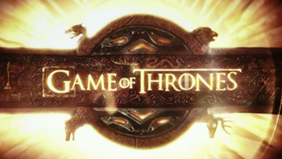 | 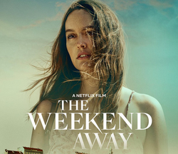
McMafia | Igre prijestolja | The Weekend away?

| Pitanja
Jeste li gledali ove filmove/TV serije?
Sviđa li vam se neki od ovih filmpva/TV serija?

6.3 Zadatak 9. Koji film ti se sviđa?
Talk with your classmates to learn what movies they like. Ask the following questions.
Koji ti se film sviđa?
Je li to drama, komedija, triler, horor ili znanstvena fantastika?
Ima li film tužan 😢ili sretan 😊 kraj?
Koji ti se glumac sviđa?
Koja ti se glumica sviđa?

6.3 Zadatak 10. Glumci
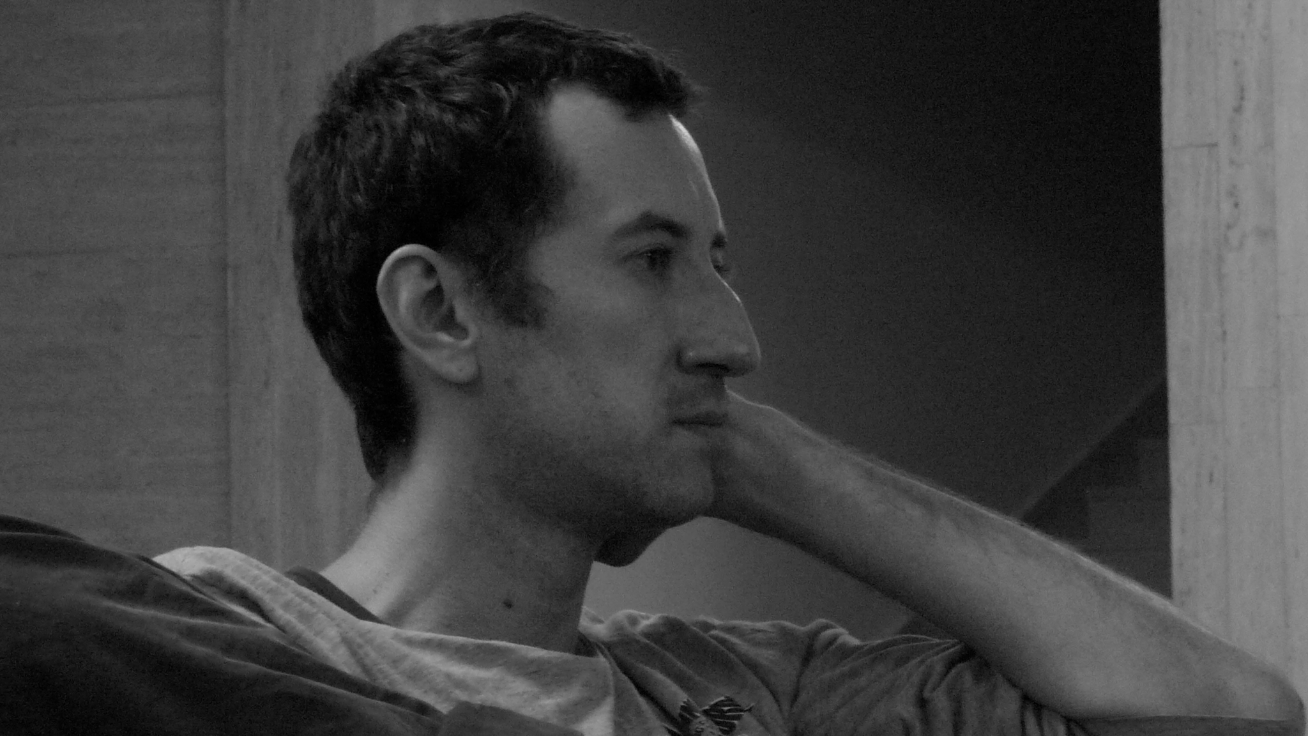 |  | Krešimir Mikić je hrvatski glumac. Rodio se u Osijeku. On glumi u kazalištu, TV serijama i filmovima. Glumio je u filmovima kao što su Svećenikova djeca, Dnevnik Diane Budisavljević, Sve najbolje i Duga, mračna noć. Često ga se može vidjeti i u reklama.
talentiran | zabavan | komičan | interesantan | dobar | skroman

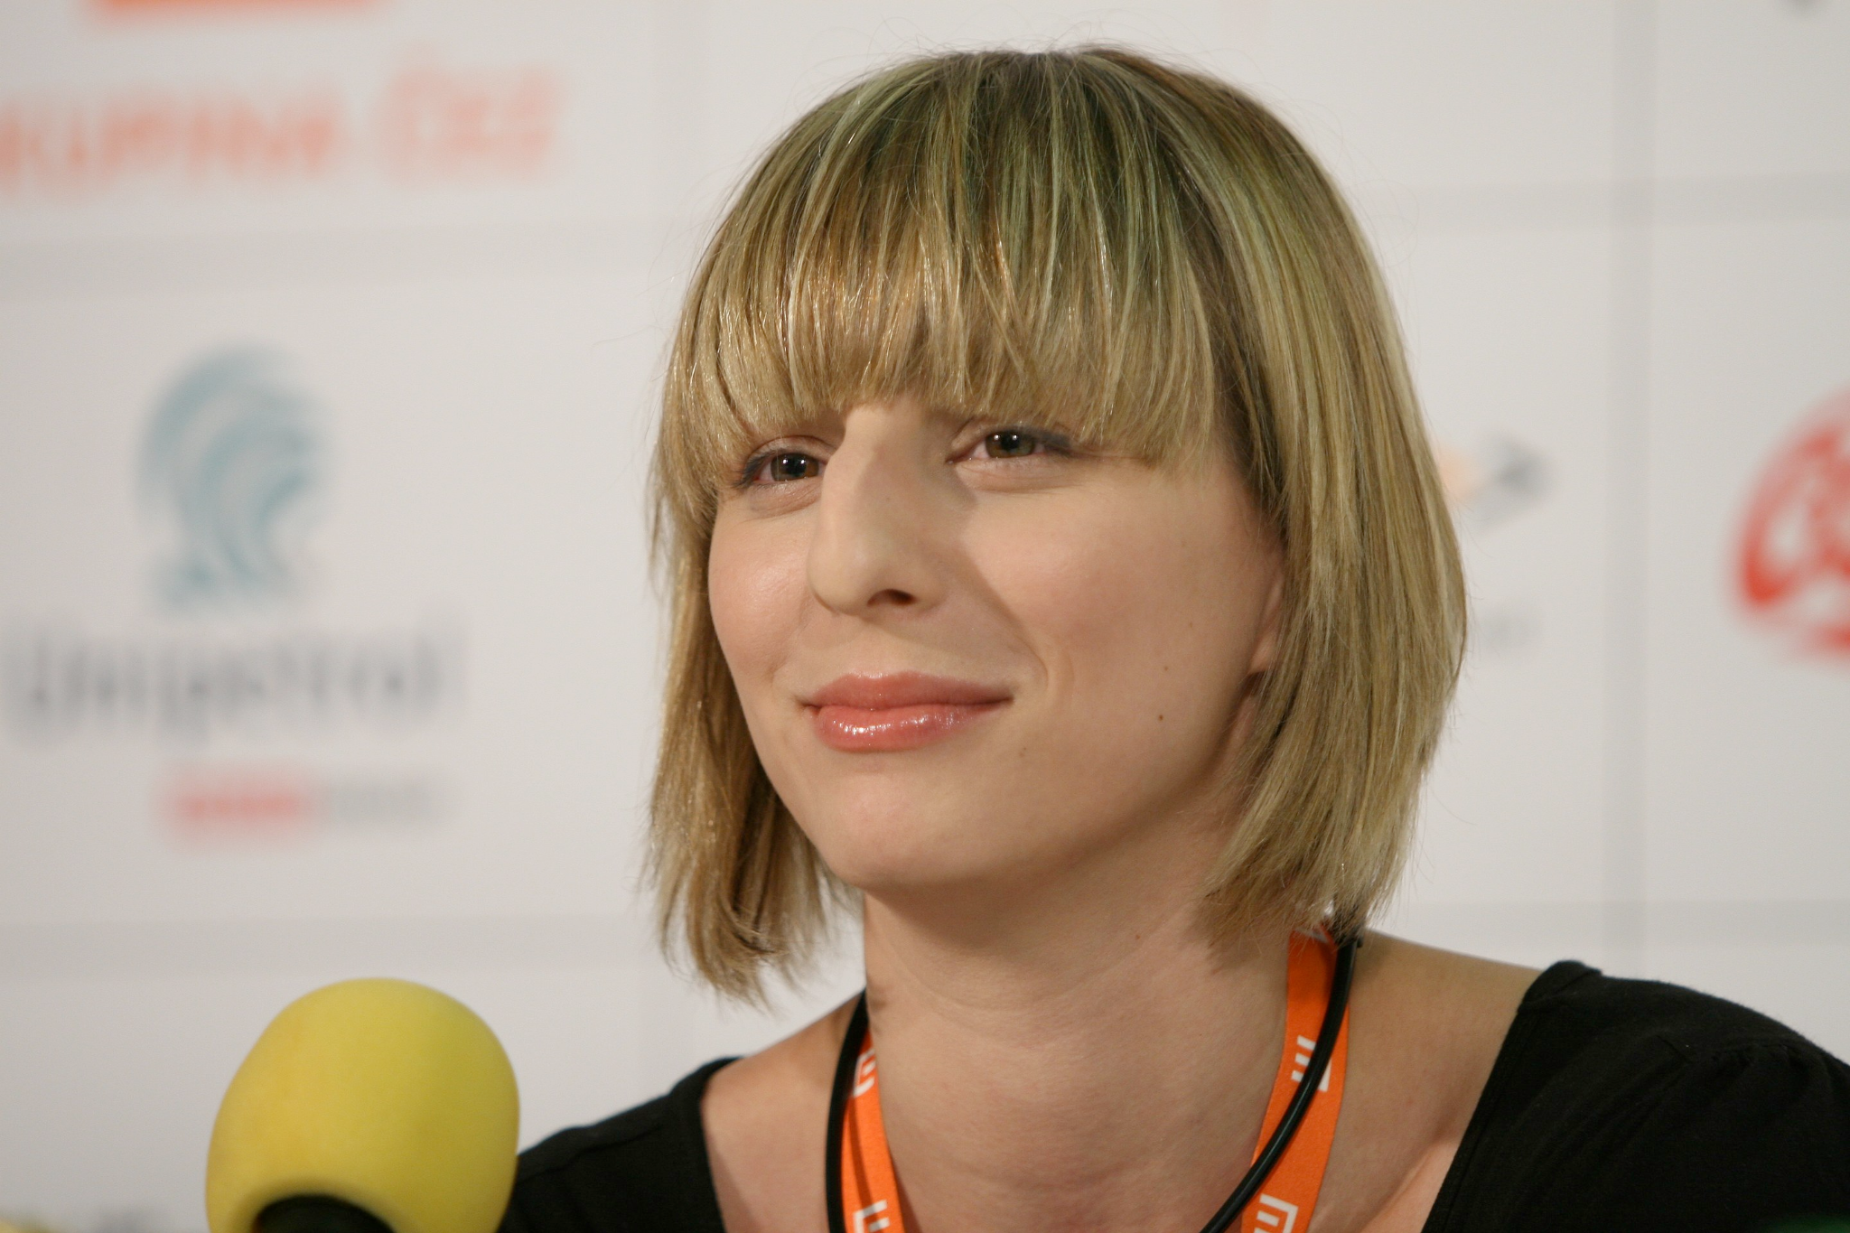 |  | Jadranka Đokić je hrvatska glumica. Rodila se u Puli. Ona također glumi u kazalištu, TV serijama i filmovima. Na filmu debitira ulogom Lidije u filmu Fine mrtve djevojke. Glumila je u filmovima kao što su Oprosti za kung fu, Metastaze, Svećenikova djeca, itd. Glumila je i u TV serijama: Naša mala klinika, Luda kuća, Ko te šiša, itd.
talentirana | zabavna | komična | interesantana | dobara | skromana
Follow the above description/model and answer the following questions.

| Pitanja
Koji je tvoj omiljeni glumac?
Koja je tvoja omiljena glumica?

6.3 Zadatak 11. Film koji mi se sviđa

Ustav Republike Hrvatske
Watch the trailer

| Pitanja
Sviđa li ti se film?
Je li ovo drama, komedija, triler, horor ili znanstvena fantastika?
Je li film tužan ili ima sretan kraj?
Koji glumac/glumica ti se sviđa iz filma? Zašto?

Koja je tematika filma, tj. o čemu govori film?
Film govori…
o ljubavi | o siromaštvu | o rasizmu | o rodnosti | o ravnopravnosti
o mržnji | o ratu | o seksualnosti | o nasilju | o ljudima

6.3 Zadatak 12. Razgovor o filmu
🔊 Listen to dialogue one and complete the task.
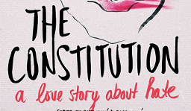 |   Hrvatska kinematografija

| Razumijevanje
1 | Koji film je gledala Laura?
1 | -
2 | Gdje je Laura pronašla film?
2 | -
3 | Sviđa li se Lauri film?
3 | -
4 | Sviđa li se Sandri film?
4 | -
5 | Što Laura misli o filmu?
5 | -
6 | Što Sandra misli o filmu?
6 | -
7 | O čemu govori film?
7 | -

6.3 Zadatak 13. Razgovor o filmu
🔊 Listen to dialogue two and complete the task.
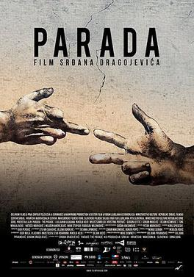 | 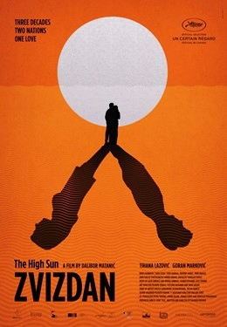 | 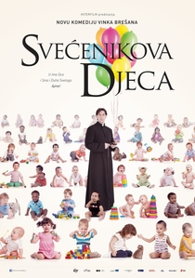

| Razumijevanje
1 | Koje je filmove Laura već pogledala?
1 | -
2 | Koje komedije Laura može pogledati?
2 | -
3 | Jesu li ti filmovi dostupni online?
3 | -
4 | Kako se zove poznati bosanski film koji se Sandri sviđa?
4 | -
5 | Kako se zove poznati srpski film koji se Sandri sviđa?
5 | -

| Osobna pitanja
1 | Koji je dobar film koji govori o problemima današnjice?
1 | -
2 | Voliš li komedije, drame, trilere, horore ili znanstvenu fantastiku?
2 | -
3 | Koji je dobar triler?
3 | -
4 | Koji je dobar horor?
4 | -
5 | Koja je dobra komedija?
5 | -
6 | Koja je dobra drama?
6 | -

6.3 Zadatak 14. Večer hrvatskog filma

SMS komunikacija između Jamesa i cimera Marka.


SMS komunikacija između Jamesa i njegove splitske ekipe.
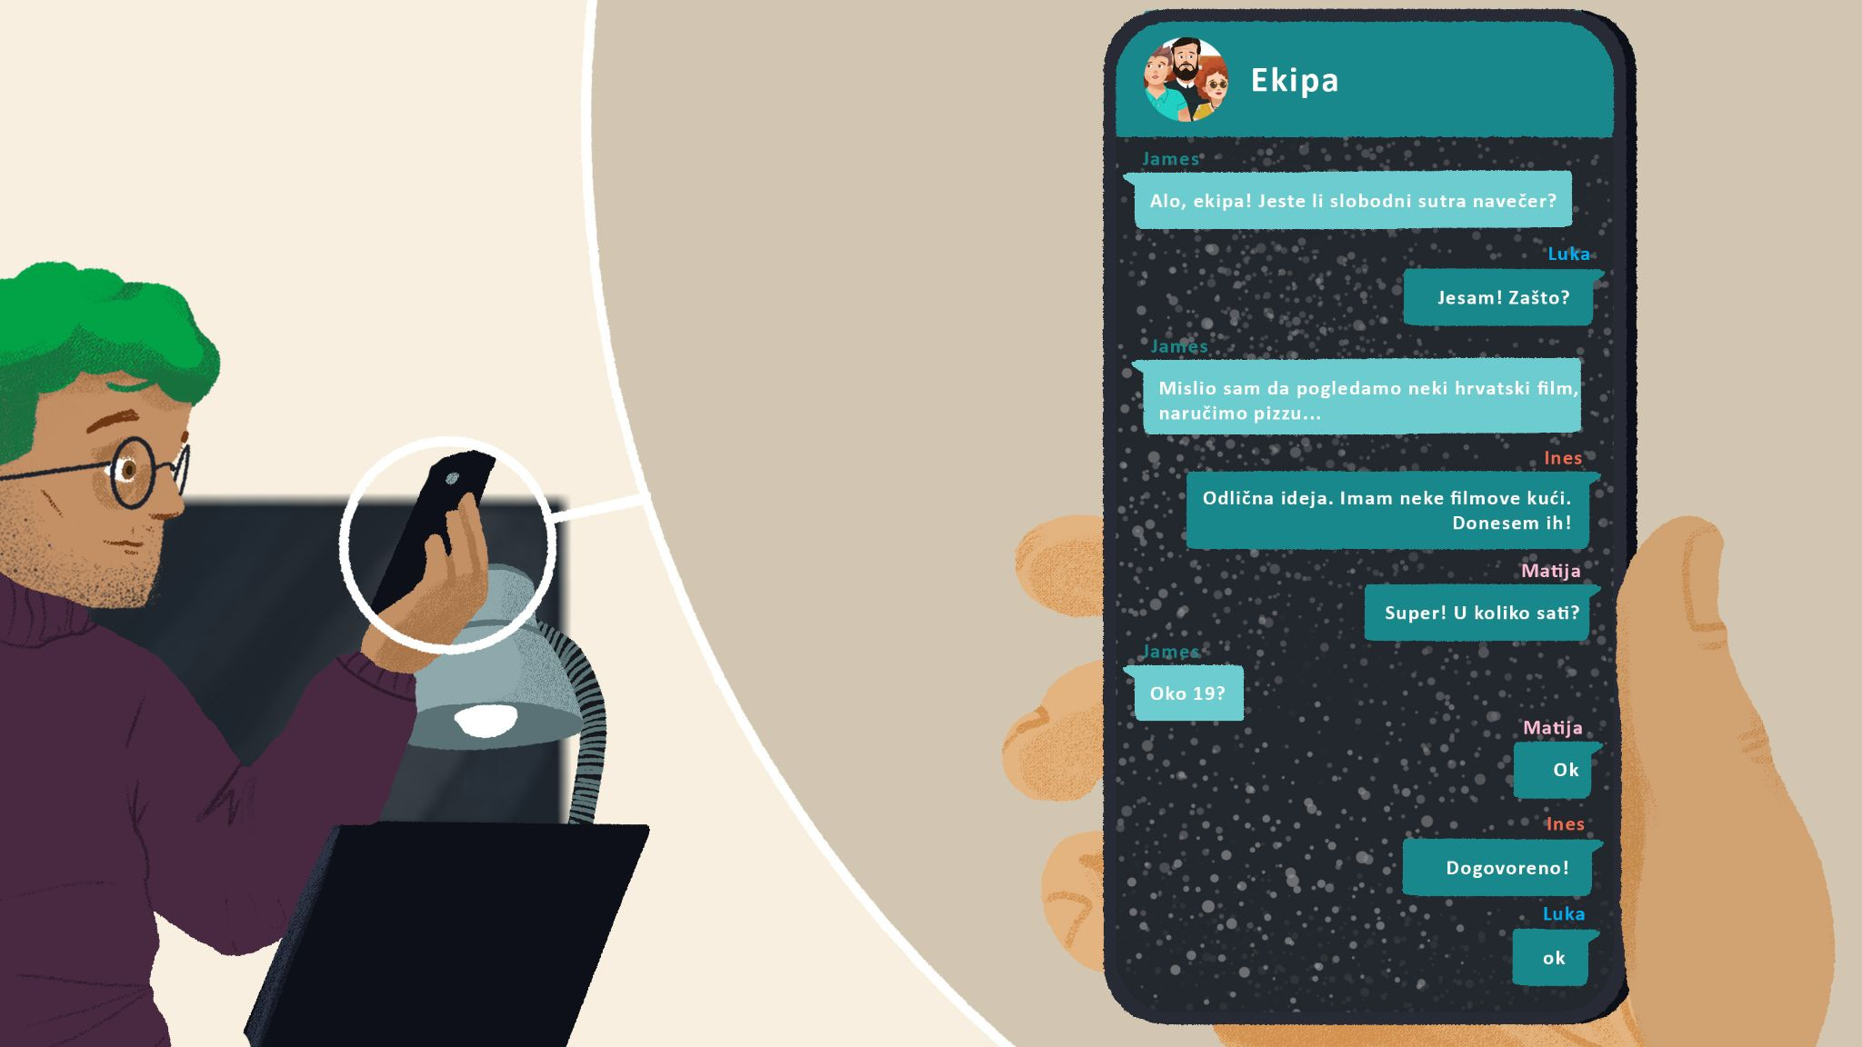

| Razumijevanje
1 | Što James želi raditi sutra?
1 | -
2 | Tko sve dolazi?
2 | -
3 | U koliko sati će prijatelji doći kod James?
3 | -
4 | Što će jesti?
4 | -

🔊 Listen to dialogue three and answer the questions.

| Razumijevanje
1 | Koje filmove James poznaje?
1 | -
2 | Koje filmove Matija ne želi gledati?
2 | -
3 | Koje filmove voli Matija?
3 | -
4 | Koje filmove voli Ines?
4 | -
5 | Koje filmove voli Luka?
5 | -

| Osobna pitanja
Watch the following set of short clips and complete the task.
Lada Kamenski (2019) | Vis-À-Vis (2013) | Zvizdan (2015)
Duboki rezovi (2019) | Koja je ovo država! (2019)

| Koja je tematika svakog filma, tj. o čemu govori svaki film?
Vis-a-vis (drama) govori o…
Zvizdan (drama) govori o…
Koja je ovo država (crna komedija) govori o…
Lada Kamenski (humorna drama) govori o…
Duboki rezovi (priča o nasilju) govori o…

o ljubavi | o siromaštvu | o rasizmu | o rodnosti | o ravnopravnosti
o mržnji | o ratu | o seksualnosti | o nasilju | o ljudima

| Što ti misliš?
1 | Koji film oni mogu pogledati?
1 | -
2 | Koji film ti želiš pogledati?
2 | -
Watch the clip for the movie Zvizdan again and pull out the short-written comments that appear throughout the video clip. What do critics say about the movie?

| Što kažu kritičari?

Images used in this document are from these sources.

